

**TPI 2017**

*Travail professionnel individuel*

*Informaticien CFC*

StreamScan

Manuel de l’utilisateur

Table des matières

1 Introduction 2

1.1 StreamX 2

1.2 StreamScan 2

2 Accès à l’application 3

3 Fonctionnalités 3

3.1 Scan d’une machine StreamX 3

3.2 Visualisation des machines déjà scannées 5

3.3 Gestion des entreprises et des ouvrages 6

4 Hébergement 9

4.1 Préparer le serveur web (IIS) 9

4.2 Mettre en place la base de données 11

# Introduction

## StreamX

Le produit StreamX, développé par Infoteam, est une solution de conduite et de gestion de processus d’acquisition de données temps réels.

Il est installé sur plusieurs types de machines (MOXA, Beckhoff,…), sous différents OS (Windows XP, Windows 7, Linux, ISOS,…) et est configuré selon l’utilisation de client.

L’installateur de StreamX est mis à jour régulièrement et mis à disposition des clients sur la plate-forme d’échange d’Infoteam pour que ceux-ci puissent bénéficier de toutes les nouveautés disponibles. Les clients peuvent également ajouter des composants à l’application ou réajuster sa configuration.

Il est donc compliqué de garder un état à jour du parc des machines hébergeant StreamX. C’est là qu’intervient l’application « StreamScan ».

## StreamScan

StreamScan est une application permettant l’obtention et l’enregistrement de diverses données matérielles et logicielles de machines StreamX depuis une application serveur lancée sur la machine dont on souhaite extraire les informations.

L’application **StreamScan** est utilisée afin d’obtenir les informations des machines de manière centralisée ainsi que leur version de StreamX.

L’application va permettre de :

* Reproduire des situations sur la plate-forme de tests dans un environnement similaire à l’environnement des clients
* Identifier les installations à mettre à jour
* Montrer au client son acquis et son évolution potentielle
* Gagner du temps lors d’intervention chez les clients

Les informations suivantes vont pouvoir être obtenues.

* Le système d’exploitation utilisé
* Le fabricant et le modèle du PC
* La capacité de la mémoire vive
* La capacité du disque dur
* Le taux d’utilisation du disque dur
* Les composants StreamX installés
* La version du setup
* La date de la dernière mise à jour du setup
* La version de l’applicatif du produit StreamX
* Les dossiers de Log créés

Une fois les informations récupérées, elles sont stockées dans une base de données.

# Accès à l’application

L’application est atteignable à l’adresse <https://help.streamtools.ch/tpi/>.

S’identifier est obligatoire pour bénéficier des fonctionnalités de l’application :

Nom d’utilisateur admin

Mot de passe Scan@STX123

# Fonctionnalités

L’application permet d’effectuer les actions suivantes :

* Scan d’une machine StreamX (c.-à-d. récupération des données d’une machine)
* Visualisation des machines déjà scannées
* Gestion des entreprises et des ouvrages

## Scan d’une machine StreamX

Scanner une machine permet de récupérer ses informations matérielles et logicielles.

Une machine est identifiée par son adresse IP ou son « hostname ». En base de données, les machines sont regroupées en ouvrages (facility) qui sont eux-mêmes regroupés en entreprises.

Un ouvrage est un bâtiment d’une entreprise équipé et en production comme un barrage, un poste électrique ou encore une centrale de chauffage à distance.

Une fois connecté, la page de scan se présente comme suit :

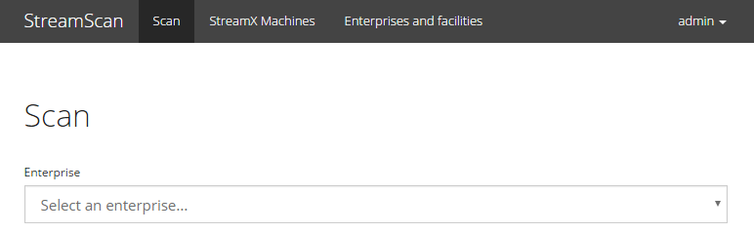

On y sélectionne une entreprise afin de faire apparaître le formulaire suivant.

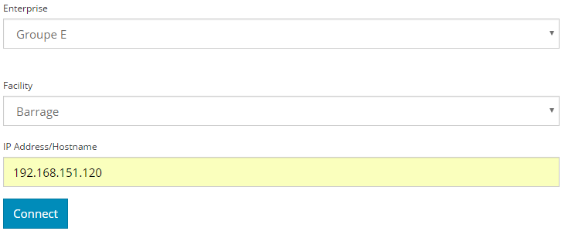

On sélectionne un ouvrage et on saisit l’adresse de la machine à scanner. On peut alors se connecter à celle-ci. Si elle ne dispose pas d’application serveur lancée ou qu’elle n’est pas atteignable, un message d’erreur sera affiché.



Dans le cas contraire, un bouton permettant de scanner la machine sera affiché.



En cliquant sur ce dernier, les informations de la machine sont affichées.

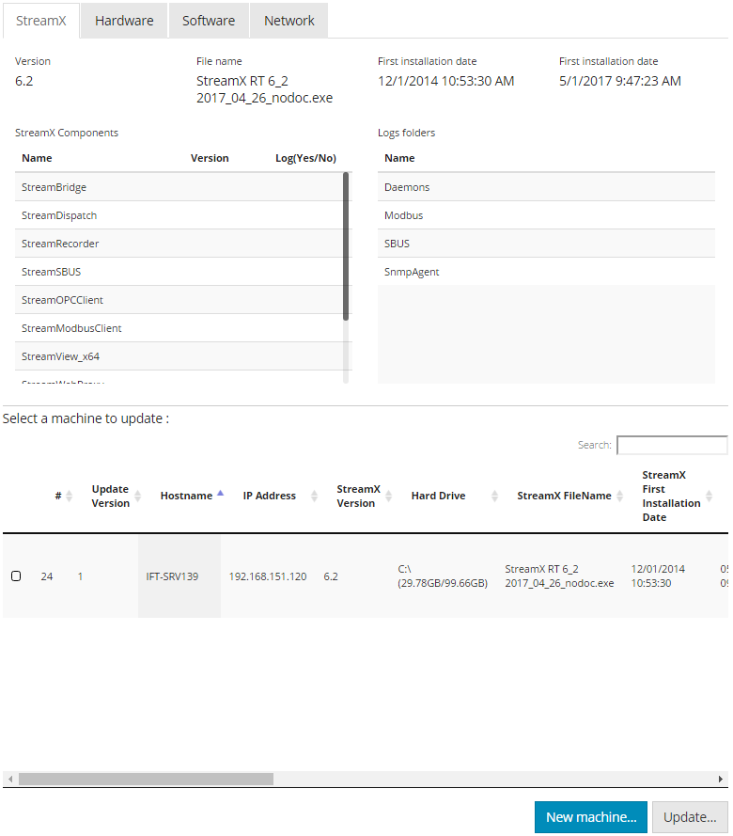

La fenêtre qui s’ouvre est divisée en deux parties :

* Les informations de la machine scannée (regroupées sous différents onglets)
* La liste des machines déjà scannées qui sont présentes dans le même ouvrage

Dans cette deuxième partie, en sélectionnant une machine, il est possible de la mettre à jour dans la base de données (bouton « Update »). Si aucune machine listée ne correspond à la machine scannée, alors nous pouvons l’ajouter en tant que nouvelle machine (bouton « New machine »).

Une fois l’action effectuée, nous sommes redirigés vers la page des machines StreamX avec un message de succès.



## Visualisation des machines déjà scannées

La page « StreamX Machines » se présente comme suit :

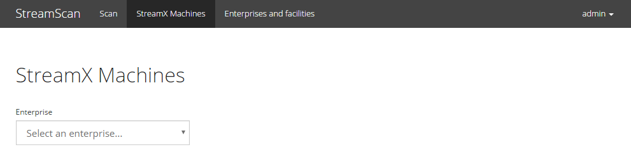

En sélectionnant l’entreprise, on peut afficher les machines de celle-ci.

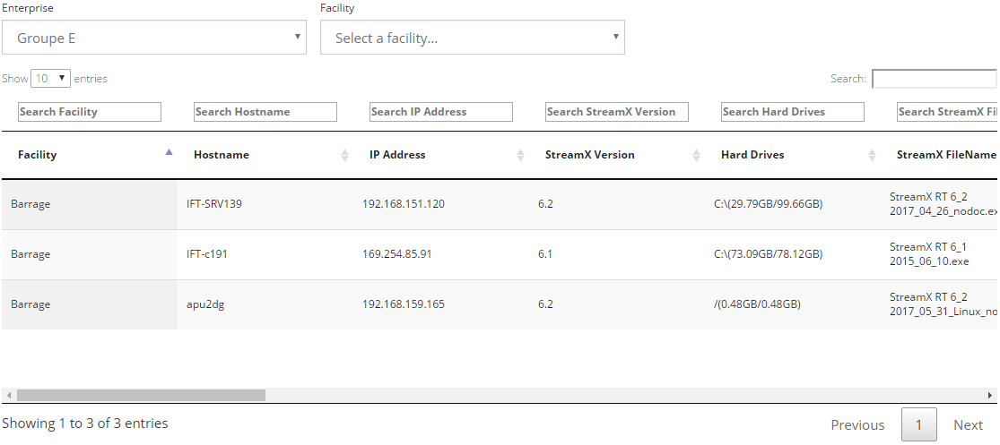

On peut en plus spécifier l’ouvrage afin d’affiner les résultats. Il est possible de trier ou de rechercher les éléments du tableau.

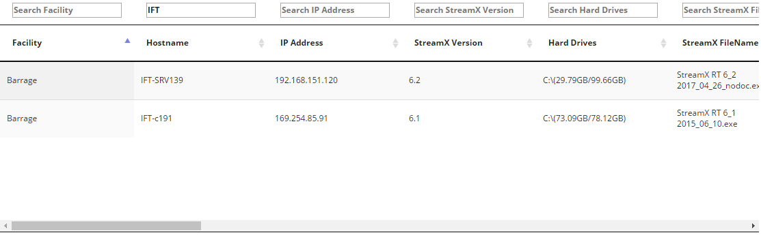

## Gestion des entreprises et des ouvrages

En cliquant sur ce menu, nous arrivons sur la page suivante :

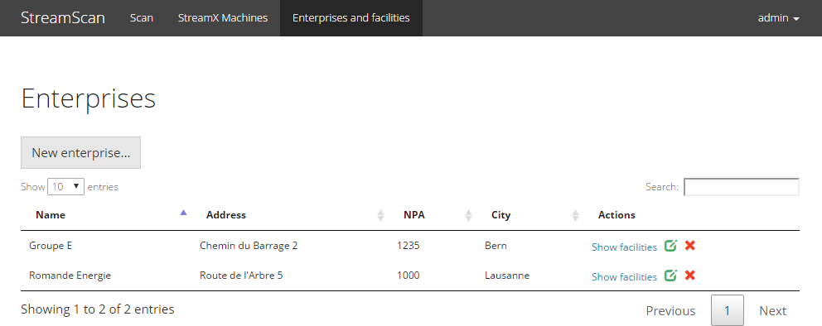

Nous avons plusieurs actions possibles sur cette page :

1. Ajouter une nouvelle entreprise 
2. Visualiser les ouvrages d’une entreprise 
3. Modifier une entreprise 
4. Supprimer une entreprise 

### Ajout d’une nouvelle entreprise

Cette action ouvre la page suivante :

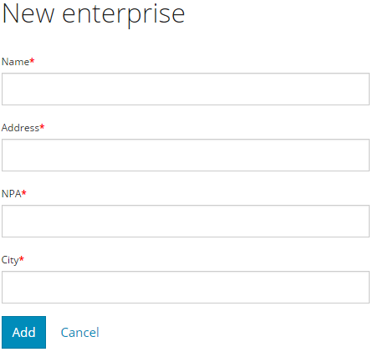

Notez que pour que le NPA soit valide, il faut que sa valeur soit comprise entre 1000 et 9999.

Une fois l’entreprise ajoutée, nous sommes redirigé vers la liste des entreprises avec un message de succès.

### Visualiser les ouvrages d’une entreprise

L’action « Show facilities » ouvre la page suivante :

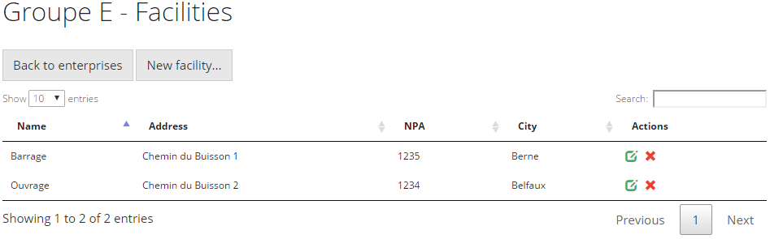

Ici, les actions sont identiques que pour la page des entreprises. Le bouton « Back to enterprises » redirige vers la liste des entreprises.

### Modification d’une entreprise

Cette action nous affiche la page suivante :

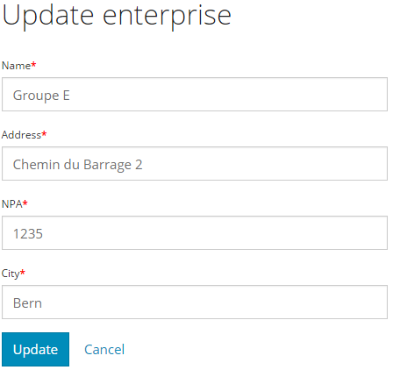

Une fois l’entreprise modifiée, nous sommes redirigé vers la liste des entreprises avec un message de succès.

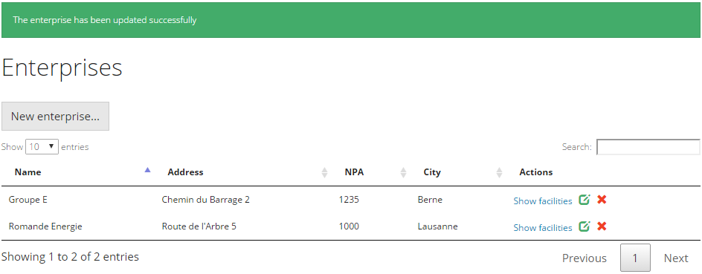

### Suppression d’une entreprise

Cette action affiche une fenêtre de confirmation.

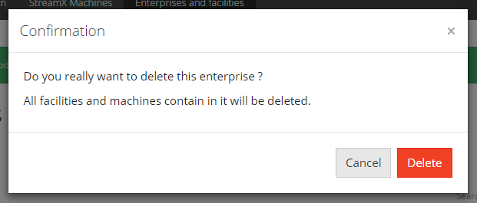

Cliquer sur le bouton « Delete » supprime l’entreprise et tout son contenu.

# Hébergement

Les étapes suivantes permettent d’héberger localement l’application.

## Préparer le serveur web (IIS)

### Activer le gestionnaire IIS

Se rendre dans **Panneau de configuration > Programmes et fonctionnalités**. Dans l’onglet de gauche, cliquer sur **Activer ou désactiver des fonctionnalités Windows**.

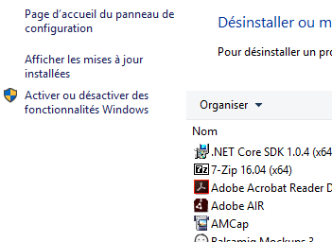

Dans la fenêtre qui s’ouvre, sélectionnez le point **Internet Information Services**.

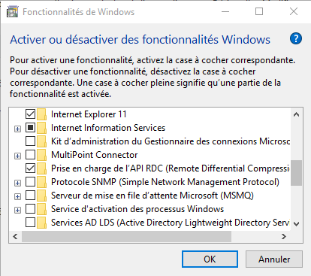

De plus, développez ce point afin de sélectionner **ASP.NET 3.5** et **ASP.NET 4.6** sous **Services World Wide Web > Fonctionnalités de développement d’applications**.

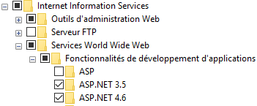

### Contrôle de la version du framework

Ouvrez le gestionnaire IIS. Dans l’onglet de gauche cliquez sur **Pools d’applications** puis sélectionnez **DefaultAppTool**.

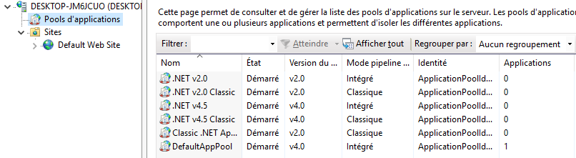

Ensuite, Dans l’onglet de droite, cliquez sur **Paramètres de base**.

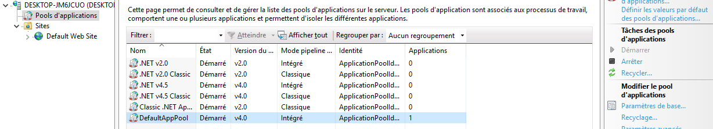

Dans la fenêtre qui s’ouvre, contrôlez que la version du CLR (framework) .NET soit à **4.0.30319**.

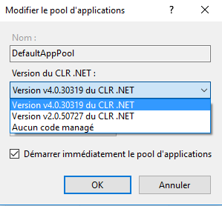

### Ajout du site

Pour ajouter les fichiers sources, faîtes clic droit sur le « Default Web Site » dans l’onglet de gauche, puis Explorer.



Copiez ensuite les documents dans le dossier qui s’est ouvert.

## Mettre en place la base de données

Téléchargez l’[installateur](https://dev.mysql.com/downloads/windows/installer/5.7.html) de MySQL et exécutez-le. Ensuite, suivez les différentes étapes.

Alternative : Installez WAMP et changez le port par défaut (80) de Apache.